МИНИCTEPCTBO НАУКИ И ВЫСШЕГО ОБРАЗОВАНИЯ РОССИЙСКОЙ ФЕДЕРАЦИИ
Федеральное государственное автономное
образовательное учреждение высшего образования
«СЕВЕРО-КАВКАЗСКИЙ ФЕДЕРАЛЬНЫЙ УНИВЕРСИТЕТ»
Институт перспективной инженерии
Департамент цифровых, робототехнических систем и электроники
Межинститутская базовая кафедра

Отчет по лабораторной работе № 5

Тема: «Процессы»
Дисциплина: «Операционные системы»

Выполнил:
Студент группы ПИЖ-б-о-25-1,
направление подготовки: 09.03.04 «Программная инженерия»
Мержоев Ислам Игоревич
Проверил:
Ассистент ДЦРСиЭ института перспективной инженерии
Хацукова Аделаида Измаиловна

Ставрополь
2026
Цель работы
Изучить понятие процесса в Linux, идентификаторы PID и PPID, работу с командами ps, top, управление фоновыми и активными процессами (bg, fg), передачу сигналов (kill), а также основы управления правами доступа (chmod) и создание простых сценариев.
Ход выполнения лабораторной работы:
В ходе выполнения лабораторной работы были выполнены следующие практические действия:
- Просмотрена таблица процессов с помощью команды ps -f.
- Создан и запущен бесконечный сценарий в фоновом режиме.
- Изучена работа утилиты top.
- Выполнено управление процессами командами fg, bg, Ctrl+Z, Ctrl+C.
- Переданы сигналы процессам с помощью команды kill.
- Изучены права доступа и команда chmod.
- Создан и выполнен простой исполняемый сценарий.
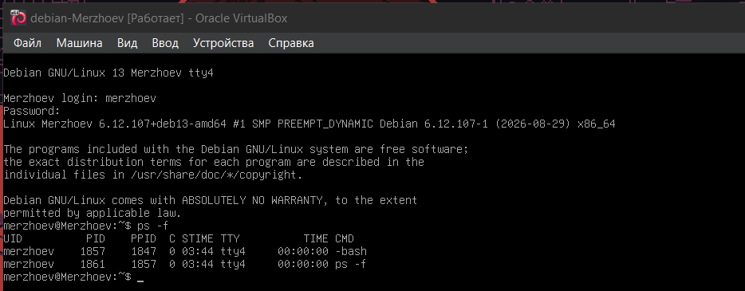
Рисунок 1 – Просмотр процессов (ps -f)
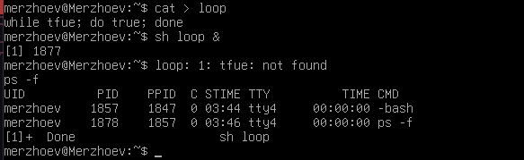
Рисунок 2 – Запуск фонового процесса и ps -f
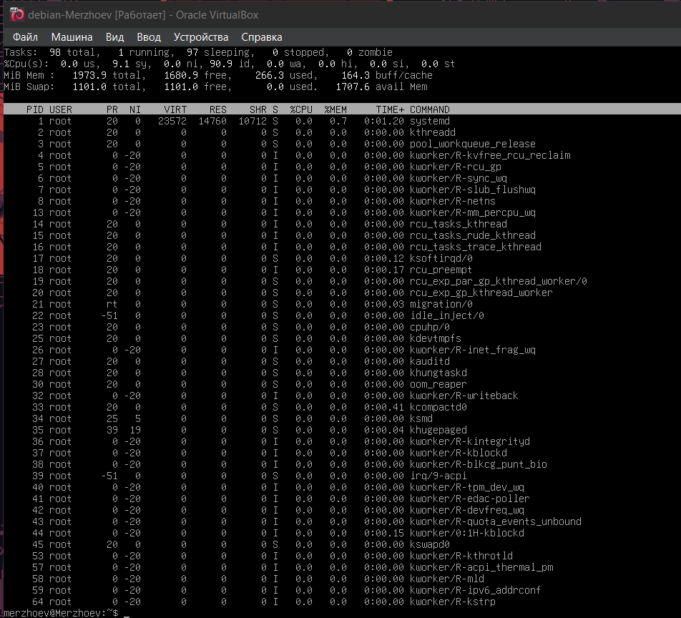
Рисунок 3 – Утилита top
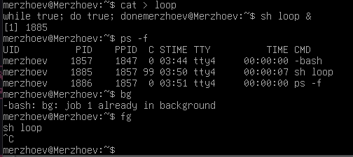
Рисунок 4 – Управление процессами (fg, bg, Ctrl+Z)
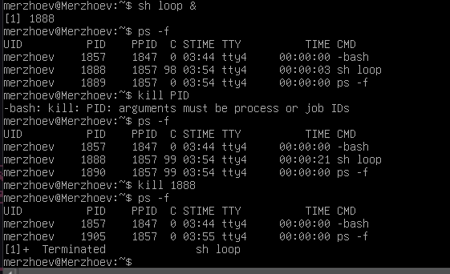
Рисунок 5 – Завершение процессов (kill)
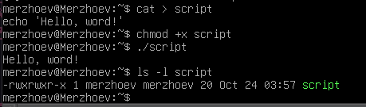
Рисунок 6 – Права доступа и создание сценария

Контрольные вопросы:
- Назначение команды ps
Команда ps (process status) выводит информацию о процессах. С ключом -f показывает подробные сведения (UID, PID, PPID, время, команду).
- Понятие PID и PPID
PID (Process ID) — уникальный идентификатор процесса. PPID (Parent Process ID) — идентификатор родительского процесса, который породил данный.
- Определение процесса
Процесс — выполняющаяся программа. Каждый процесс имеет уникальный PID и получает доступ к ресурсам системы под идентификаторами пользователя и группы.
- Понятие родительского и дочернего процесса
Родительский процесс создаёт дочерний с помощью системного вызова fork(). Дочерний процесс — точная копия родителя с новым PID. Родитель обычно ждёт завершения потомка (wait).
- Определение активного и фонового процесса
Активный (foreground) процесс имеет доступ к терминалу для ввода. Фоновый (background) процесс выполняется параллельно и не может читать с терминала. Запуск в фоне — добавление & в конец команды.
- Назначение утилиты top
Утилита top показывает в реальном времени список процессов, загрузку CPU, использование памяти и позволяет наблюдать за потреблением ресурсов.
- Назначение команды fg
Команда fg (foreground) переводит последний остановленный или фоновый процесс в активный режим.
- Назначение сигналов
Сигнал — короткое сообщение, посылаемое процессу системой или другим процессом. Обрабатывается асинхронно. Примеры: SIGINT (2) — прерывание (Ctrl+C), SIGKILL (9) — принудительное завершение, SIGTERM (15) — корректное завершение.
- Виды доступа в системе Linux
Три вида доступа: чтение (r), запись (w) и использование/выполнение (x). Для каталогов: r — просмотр списка, w — изменение содержимого, x — возможность сделать каталог текущим и обращаться к файлам внутри.
- Назначение и формат команды chmod
Команда chmod изменяет права доступа. Формат: chmod [+|-][r|w|x] объект. Пример: chmod +x script — разрешить выполнение.
- Определение сценария
Сценарий — текстовый файл, предназначенный для обработки интерпретатором. Первая строка может содержать #!путь_к_интерпретатору. После chmod +x сценарий можно запускать как программу.
- Пример создания сценария
Создать файл: cat > script → echo 'Hello!' → Ctrl+D. Сделать исполняемым: chmod +x script. Запустить: ./script.
Вывод
В ходе выполнения лабораторной работы изучены основы управления процессами в Linux: просмотр процессов (ps, top), запуск в фоне и на переднем плане, передача сигналов, а также основы прав доступа и создание исполняемых сценариев. Полученные знания позволяют контролировать выполнение программ и управлять доступом к ресурсам системы.

